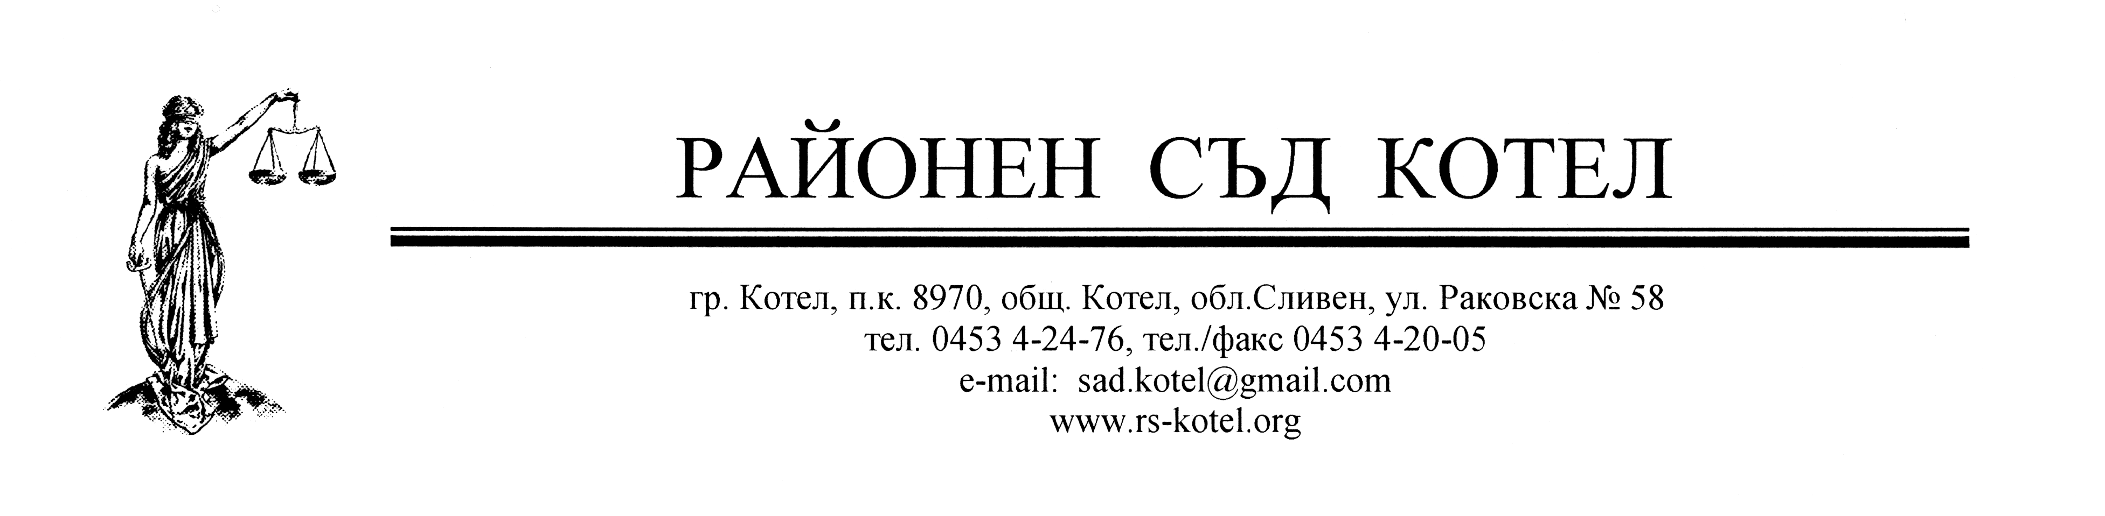

Съгласно изменения в Наредба № 8 от 26 февруари 2008 г. за функциите и организацията на дейността на бюрата за съдимост гражданите на Република България, за които не са издавани бюлетини за съдимост и/или за наложени административни наказания по чл. 78а от НК, имат право да заявяват и получават свидетелство за съдимост по електронен път.
Електронното свидетелство за съдимост (ЕСС) се издава от Министерство на правосъдието и е достъпно на страницата на МП на адрес: https://cs.mjs.bg/, през Интернет и чрез мобилни устройства.
Същото се издава след подаване на заявление по електронен път на сайта на министерството.
Електронното свидетелство за съдимост важи за срок от шест месеца и има същата сила, както свидетелството за съдимост, издадено в писмена форма, но само в електронен вид и съдържание, достъпно на страница на Министерство на правосъдието, чрез код за достъп, който се предоставя на лицето, за което се отнася.
За идентификация на лицето електронното свидетелство за съдимост съдържа ЕГН и три имена на български и английски език по документ за самоличност.
Заявител може да е само физическо лице с издаден квалифициран електронен подпис по смисъла на Закона за електронния документ и електронния подпис. Чрез него лицето се идентифицира при заявяване на услугата. Дължимата такса за издаване на електронно свидетелство за съдимост е в размер на 3.00 лева. Тя следва да бъде платена по банков път в 14-дневен срок от регистриране на заявката по посочена банкова сметка на Министерство на правосъдието.
Електронното свидетелство за съдимост се издава не по-късно от три работни дни от постъпване на държавната такса по посочена банкова сметка на Министерство на правосъдието.
С новата услуга се намалява както необходимото време, така и разходите на гражданите и бизнеса за ползване на услугата.

